Uitnodiging deelname ES werkgroep Edukoppeling transactiestandaard

Aan: Stakeholders Edukoppeling transactiestandaard
Van: Bureau EduStandaard en SION
Datum: 16 mei 2014
Onderwerp: Uitnodiging deelname ES werkgroep Edukoppeling transactiestandaard

Inleiding
Via deze weg wordt u uitgenodigd voor deelname aan de werkgroep van EduStandaard die zich bezig zal moeten houden met de doorontwikkeling van de Edukoppeling transactiestandaard. In deze memo wordt kort toegelicht wat de standaard beoogt en wat het doel is van de werkgroep in oprichting. Mocht u willen deelnemen aan deze werkgroep, dan verzoeken wij u een mail te sturen naar info@edustandaard.nl
Graag ontvangen we uw aanmelding voor 30 mei voor het inplannen van een eerste bijeenkomst van de werkgroep in juni.

De standaard
De Edukoppeling transactiestandaard maakt onderdeel uit van ROSA v3 (de bovensectorale referentie architectuur voor het onderwijs) en beschrijft hoe de gestructureerde elektronische informatie-uitwisseling in het onderwijs kan worden ingericht. De standaard is binnen het samenwerkingsplatform Informatie Onderwijs (www.sionderwijs.nl) ontwikkeld. De standaard geeft richtlijnen waarmee onderwijsinstellingen, uitvoeringsorganisaties en andere ketenpartijen eenvoudiger nieuwe gegevensuitwisselingen kunnen opzetten. De standaard gaat vooral over de communicatielaag voor de afhandeling van berichten (“de envelop en de routering”) en niet over de inhoud van berichten (figuur 1). De standaard dient gebruikt te worden bij alle projecten waarbij gegevensuitwisseling tussen verschillende partijen binnen de keten plaats gaat vinden. Met de standaard wordt een uniforme uitwisseling van berichten binnen de onderwijsketen nagestreefd naar analogie met Digikoppeling, de standaard die voor alle overheidspartijen van toepassing is.

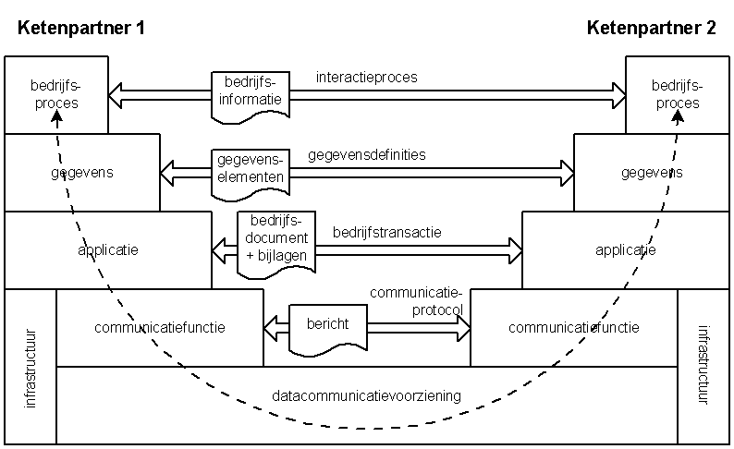

Figuur 1

De transactiestandaard is in beheer van bureau EduStandaard en wordt momenteel gebruikt voor het digitaal aanmelden in het MBO en op afzienbaar termijn zal de standaard ook gebruikt worden bij Doorontwikkelen BRON en de toetsvoorziening Facet van DUO. De ambitie is om de standaard niet alleen voor de uitwisseling met DUO te gebruiken, maar ook voor intersectoraal verkeer, zoals OSO of het overstapdossier VO-MBO.

Doel en werkwijze werkgroep
De werkgroep is een open werkgroep en valt onder bureau EduStandaard. De werkgroep komt zo vaak bijeen als nodig, maar minimaal 1x per jaar. In de overleggen worden de ingediende wijzigingsverzoeken besproken en nieuwe (onderwerpen voor) wijzigingsverzoeken voorbesproken. Deze wijzigingsverzoeken worden vervolgens ingediend bij Bureau EduStandaard volgens de wijzigingsprocedure van EduStandaard. Deelname aan de werkgroep is onbezoldigd.

Agenda eerste bijeenkomst

- Opening
- Mededelingen
- Vaststellen agenda
- Aanbevelingen
Bureau Edustandaard en de Architectuurraad van EduStandaard hebben een aantal aanbevelingen gedaan. Deze zullen besproken worden en er zullen afspraken gemaakt worden over evt. vervolgacties.
- Digikoppeling
Namens bureau EduStandaard neemt een standaardisatie expert deel aan het Technisch overleg van Digikoppeling. Eventuele nieuws uit of input voor dit overleg wordt tijdens dit vaste agendapunt besproken.
- Project Utrecht
Vanuit Digikoppeling is een voorstel gedaan om foutmeldingen op te nemen in de Digikoppeling standaard. Beoordeeld moet worden of het voorstel ook doorgevoerd kan worden in de Edukoppeling standaard. Er zal besloten worden of er een wijzigingsverzoek zal worden voorbereid.
- Documentatie
Vastgesteld is dat de documentatie van de standaard nog niet voldoende duidelijk is (bijlage 4). Eventuele suggesties voor verbetering of vragen worden geïnventariseerd, zodat op basis hiervan een volgende versie opgeleverd kan worden, met alleen tekstuele (en dus geen inhoudelijke) wijzigingen.
- Roadmap
Een eerste versie van de roadmap is gereed. Aan de werkgroep de vraag om deze actueel te houden en eventuele risico’s te benoemen die een bedreiging vormen voor de roadmap. De roadmap keert structureel terug op de agenda van de werkgroep.
- Ondersteuning
Vanuit bureau EduStandaard wordt een nieuwe website ontwikkeld die ook moet bijdragen aan de ondersteuning bij het gebruik of de implementatie van de standaard. Wensen hiervoor worden geïnventariseerd en ter input aangeboden aan bureau EduStandaard.
- Rolverdeling
Het is de bedoeling dat de werkgroep zelf-organiserend wordt, vandaar dat er een voorzitter gekozen dient te worden. Vanuit Bureau EduStandaard vindt facilitaire ondersteuning plaats (verslaglegging en organiseren bijeenkomsten).
- W.v.t.t.k.
- Rondvraag
- Sluiting

NB. Eventuele bijlagen worden verspreid na aanmelding.

Datum en locatie
Nader te bepalen (via datumprikker), locatie: Utrecht, nabij CS

http://www.logius.nl/producten/gegevensuitwisseling/digikoppeling/
http://www.edustandaard.nl/afspraken-en-architectuur/beheerde-afspraken/edukoppeling/

